Mokinio vardas, pavardė: __________________________________________________________________________
Klasė:______________

Klimato juostos

1. Naudodamiesi klimato duomenų lentelėmis, nubraižykite vietovių klimatogramas.
a)
 | S | V | K | B | G | B | L | R | R | S | L | G
Temp., °C | -6,0 | -5,2 | -1,2 | 5,5 | 12,2 | 15,6 | 16,8 | 15,9 | 11,4 | 6,6 | 1,4 | -3,2
Krituliai, mm | 39 | 31 | 37 | 47 | 53 | 69 | 73 | 75 | 66 | 50 | 57 | 53

b)
 | S | V | K | B | G | B | L | R | R | S | L | G
Temp., °C | 5,6 | 5,7 | 6,9 | 8,4 | 10,9 | 13,5 | 15,3 | 15,2 | 13,3 | 10,5 | 7,8 | 6,1
Krituliai, mm | 131 | 98 | 97 | 76 | 82 | 81 | 79 | 97 | 95 | 138 | 120 | 133

c)
 | S | V | K | B | G | B | L | R | R | S | L | G
Temp., °C | -13,0 | -11,4 | -5,0 | 4,7 | 13,3 | 17,4 | 19,6 | 17,3 | 11,3 | 3,6 | -3,1 | -9,0
Krituliai, mm | 33 | 27 | 26 | 36 | 37 | 70 | 68 | 68 | 52 | 48 | 44 | 37

d)
 | S | V | K | B | G | B | L | R | R | S | L | G
Temp., °C | 7,5 | 8,2 | 10,2 | 12,6 | 17,2 | 21,1 | 24,1 | 24,5 | 20,8 | 16,4 | 11,4 | 8,4
Krituliai, mm | 67 | 73 | 58 | 81 | 53 | 34 | 19 | 36.8 | 73 | 113 | 115 | 81

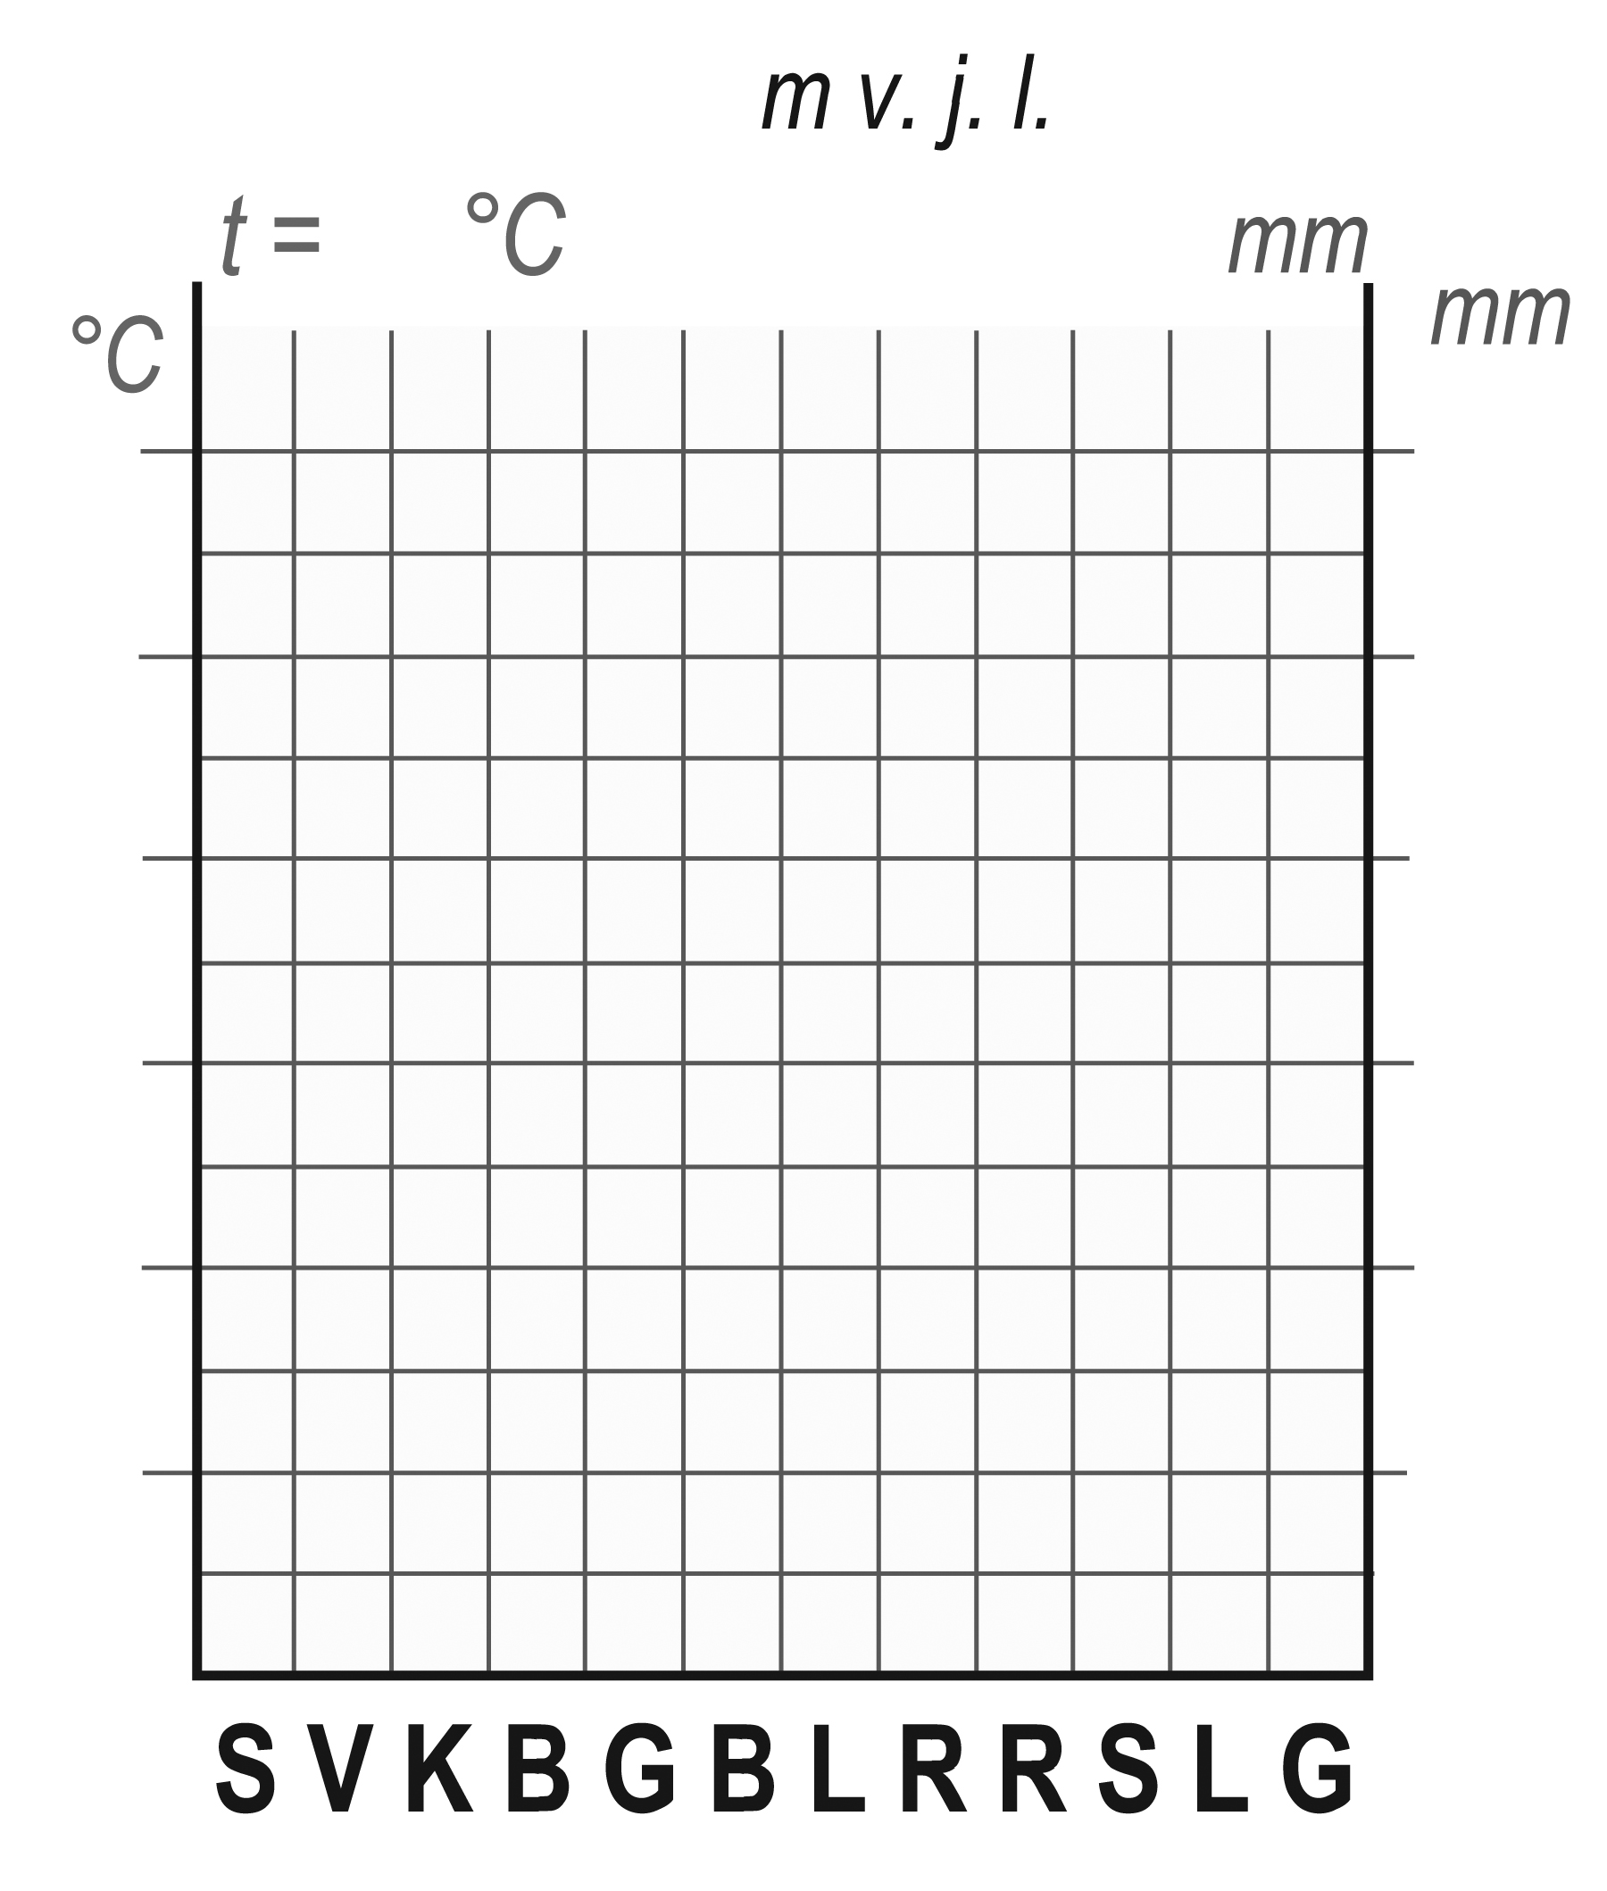

- _____________________ b) _____________________

c) ________________________ d) ______________________

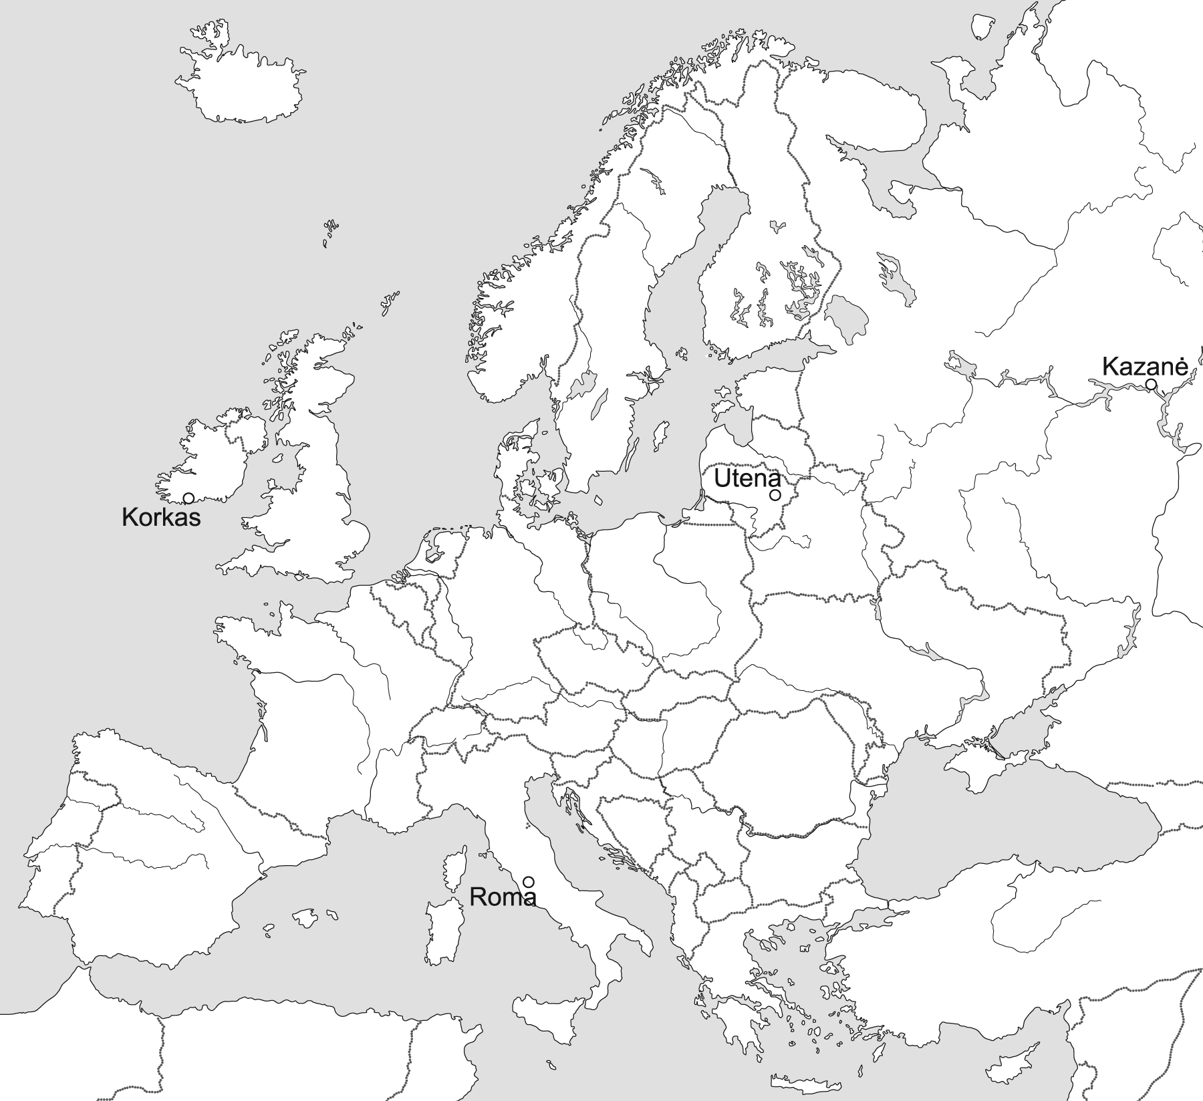

- Europos kontūriniame žemėlapyje pažymėti keturi miestai. Raskite juos atitinkančias klimatogramas. Po kiekviena klimatograma įrašykite atitinkamą miesto pavadinimą.

- Nurodykite, kokia klimato juosta atitinka kiekvieną klimatogramą.
________________________________________________________________________________________________________________________________________________________________________________________________________________________________________________________________________________________________________________________________________________________________________________________________________________________________________________________________________

- Nurodykite, koks klimato tipas būdingas kiekvienam miestui. Paaiškinkite, kokie duomenys iš klimatogramos įrodo, kad tai būtent tas klimato tipas.
________________________________________________________________________________________________________________________________________________________________________________________________________________________________________________________________________________________________________________________________________________________________________________________________________________________________________________________________________

